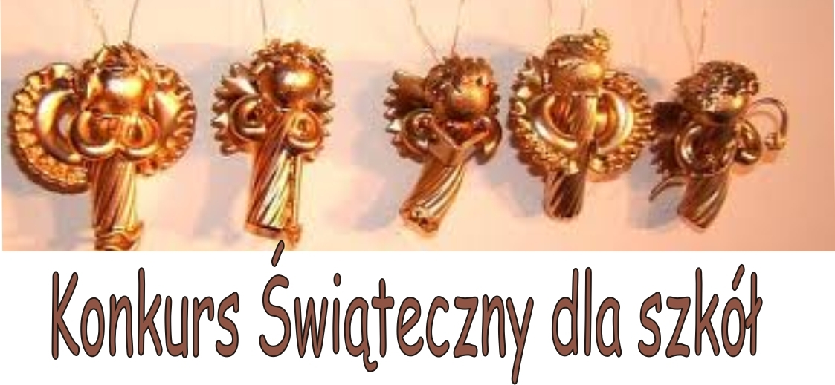
LAUREACI KONKURSU ŚWIĄTECZNEGO
NA OZDOBĘ CHOINKOWĄ

Komisja oceniająca w składzie Święty Mikołaj i jego pomocnicy, biorąc pod uwagę przede wszystkim oryginalność, estetykę wykonania, atrakcyjność, kolorystykę, dekoracyjność i ogólne wrażenie artystyczne oraz nawiązanie do tradycyjnych wzorów wyłoniła następujących laureatów:

I miejsce
Szkoła Podstawowa nr 2 Ostrzeszów klasa IV a - za „Piernikowe cudeńka”

II miejsce
Szkoła Podstawowa Niedźwiedź za - „Zestaw ozdób”

III miejsce
Szkoła Podstawowa nr 2 Ostrzeszów klasa VI a - za „W płatkach śniegu”

Wyróżnienia:
- Szkoła Podstawowa Szklarka Przygodzicka
- Szkoła Podstawowa nr 2 Ostrzeszów
- Szkoła Podstawowa Specjalna Ostrzeszów
- Szkoła Podstawowa Olszyna
- Szkoła Podstawowa Rojów

Serdecznie gratulujemy

